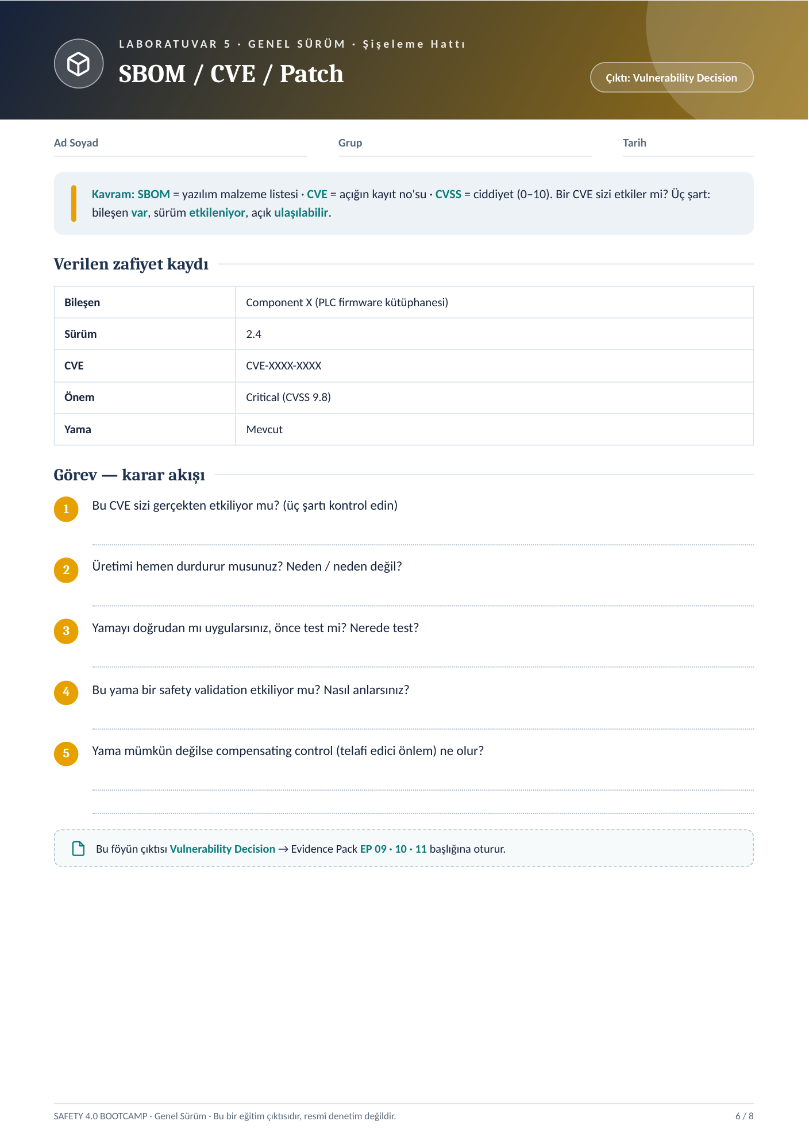
OMAR ALFAROUK NAJJAR
225541608
06.11.2026
Bileşen SBOM'da var, sürüm 2.4 etkileniyor; ulaşılabilirlik zone/conduit'e bağlı — doğrulanana kadar etkileniyor kabul.
Hayır; CVSS tek başına karar değil, önce erişimi kapat (uzak erişim varsayılan kapalı); aktif sömürü varsa kontrollü durdur.
Önce test: test PLC/yedek sette, üretici onaylı bakım penceresinde, yedek + geri dönüş planıyla; sonra planlı uygula.
Doğrulanana kadar evet: Safety PLC/STO yolunda mı bakılır; öyleyse safety validation (E-stop, kapak kilidi, durma süresi) yenilenir.
Erişimi kes/kısıtla (jump server+VPN+MFA, varsayılan kapalı), segmentasyon, Safety'ye yazma yok, anormal trafik/konfigürasyon hash
izleme, yama tarihi + risk kabulü kaydı.

